Opgaver: Plot trekanten
OPGAVE 1
1) Mål fra et af kvadratets hjørner afstanden ud langs siden til de to punkter, hvor du kan lave en 90 graders vinkel til et af trekantens hjørner. Noter de to afstande på din skitse.
2) Gentag punkt 1 på de sidste 2 hjørner.
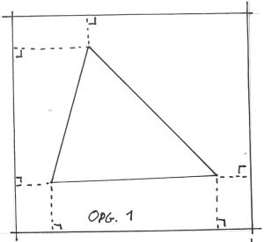
OPGAVE 2
1) Mål vinklen fra et af kvadratets hjørner til en af trekantens hjørner. Nedskriv denne vinkel på din skitsetegning.
2) Mål vinklen fra et af de modstående hjørner i kvadratet, til det samme hjørne på trekanten. Nedskriv denne vinkel på din skitsetegning.
3) Gentag punkt 1 og 2 på trekantens to andre hjørner.
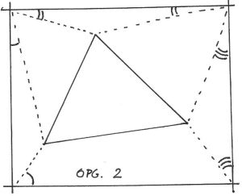

OPGAVE 3
1) Tag en lang lige pind og bevæg dig hen langs en af siderne på kvadratet. Find det punkt hvor du fra dit øje kan danne en lige linie, ved at flugte pinden og 2 af trekantens hjørner.
2) Mål afstanden fra kvadratets hjørne til stedet du lige har fundet. Nedskriv denne på din skitsetegning.
3) Find vinklen mellem kvadratets side og den flugtende linie. Nedskriv denne på din skitsetegning.
4) Gentag punkt 1-3 ved de 2 andre sider i trekanten.
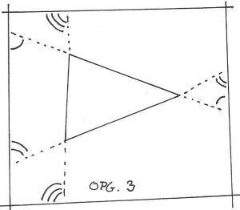

Navn: ______________ Klasse: _______________ Dato: _______________ Sted: _______________

